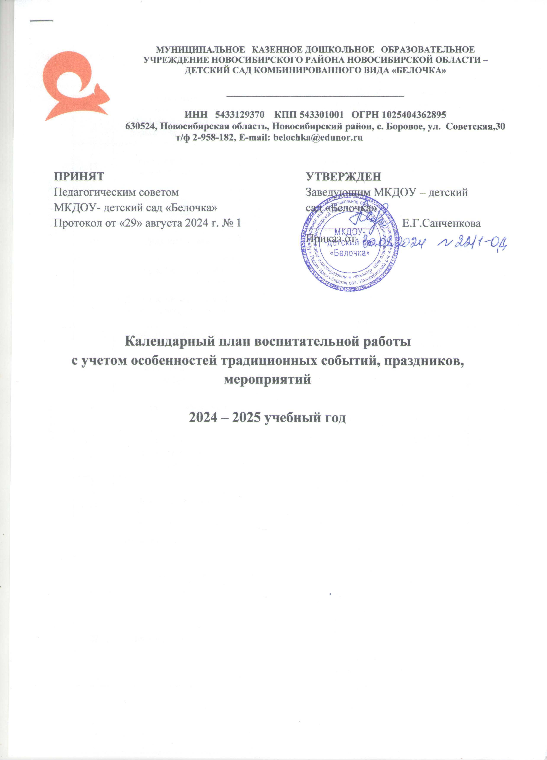

|  |  |  |  |  |  |
| --- | --- | --- | --- | --- | --- |
| **Месяц** | **Даты** | **Памятные даты/праздники** | **Направления воспитания\*** | **Воспитательные события ДОО** | **Возраст** |
| **СЕНТЯБРЬ** | 1 | День знаний | ПозН  ЭН | Развлечение «Как Ириска и Незнайка День Знаний встречали» | 4 – 6 лет |
| 3 | День солидарности в борьбе с терроризмом | ПозН  ПатН СН | Беседа с детьми  просмотр мультфильма «Зина, Кеша и террористы» | 4 – 6 лет |
| 17 | Неделя безопасности дорожного движения | СН ПозН  ФОН | Беседа «Красный, желтый, зеленый»  Акция «Пристегни ремни» | 4 – 6 лет |
| 18 | Международный день туризма | СН ПозН  ФОН | Развлечение «День туриста» | 4 – 6 лет |
| 19 | День интернета | СН ПозН | Беседа «Что такое интернет?» | 6- 7 лет |
| 25 | Театр «Передвижной» | ПозН ЭН | «Школа хороших манер» | 3 – 7 лет |
| 27 | День воспитателя и всех дошкольных работников. | ПозН ЭН | Концертная программа  «Признание в любви»  Выставка открыток «Поздравь воспитателя» | 4 - 6 лет |
| **ОКТЯБРЬ** | 4 | Международный день пожилых людей;  Международный день  музыки | СН  ДНН  ЭН  ПозН | Акция «День добра и уважения»  Тематический день «Международный день музыки»  Экскурсия в ДШИ, отделение музыкального искусства | 5 – 6 лет |
| 4 | День защиты животных | ПозН  ФОН | Экологическая акция «Защити животных»  Веселые старты «Осенний квест» | 6 -7 лет |
| 5 | День учителя | ДНН | Беседа «Самый важный человек» | 5-6 лет |
| 16 | Театр «Городок в табакерке» | ЭН ПозН | «Серая шейка» | 3-7 лет |
| 22  3 воскр. | День отца в России | ЭН ПозН | Выставка рисунков  «Супер-папа» | 5-7 лет |
| **НОЯБРЬ** | 4 | День народного единства | ПозН  ДНН | Беседа «День народного единства»  Флешмоб с родителями «Моя Россия» | 5-7 лет |
| 7 | День фитнеса | ФОН  ПозН | «Спасатели вперед»  группа «АБВГДейка» | 5-6 лет |
| 22 | День матери в России | ЭН ДНН | Беседа «Нет милее дружка, чем родная матушка»  Родительское собрание  с концертом «День Матери»  «Мама, папа, брат и я -  музыкальная семья»  семейный конкурс | 4-6 лет |
| 26 | Театр «Иллюзия» | ЭН ДНН | «Фиксики»  «Уроки безопасности по ОБЖ» | 3-7 лет |
| 30 | День Государственного герба РФ | ПозН  Т | Занятие «День Герба»  Изготовление герба из затвердевающего пластилина | 4- 7 лет |
| **ДЕККАБРЬ** | 4 | Международный день инвалидов | ДНН | Развлечение «Доброта спасет мир» | 5-7 лет |
| 5 | День добровольца (волонтера) в России | ДНН | Акция «Неделя Добра»,  «Зимний десант» | 6 – 7 лет |
| 12 | День Конституции Российской Федерации | ПатН | Викторина «Правознайка» | 6-7 лет |
| 16 | Театр «Городок в табакерке» | ЭН ПозН | «Как лисичка и волк хотели деда Мороза обхитрить» | 2-7 лет |
| 26 – 27 | Новый год | ЭН | Новогодние утренники «Чудеса в решете» | 2-7 лет |
| **ЯНВАРЬ** | 12 | Рождественские Колядки | ЭН | Развлечение «Встречай коляду» | 4 – 7 лет |
| 17 | Театр «Золотой ключик» | ЭН  ПозН | «Морозко» | 3 – 7 лет |
| 27 | День снятия блокады Ленинграда | ПатН, ДНН | Тематическое занятие  Патриотическая акция «Блокадный хлеб» | 5- 7 лет |
| **ФЕВРАЛЬ** | 2 | День разгрома советскими войсками немецко-фашистских войск в Сталинградской битве | Пат  ЭН | Беседа, тематическое занятие  «Победа в Сталинградской битве»  Конкурс рисунков «Победа!»" | 5 -7 лет |
| 8 | День российской науки | ПозН | Тематический день «Путешествие в страну науки» | 5 – 7 лет |
| 8 | Театр «Самовар» | ЭН  ПозН | «Последняя невеста Змея Горыныча» | 3 – 7 лет |
| 21 | Международный день родного языка | ПозН  ЭН | Беседа «**Международный день родного языка**»  Русские **народные** пословицы и поговорки.  Конкурс рисунков по русским **народным сказкам.** | 4 – 7 лет |
| 22 | День защитника Отечества | Пат | Музыкально-спортивный праздник «Бравые солдаты» | 5 – 7 лет |
| 27 | Масленица | ЭН ДНН | Музыкально-спортивное развлечение «Масленичные посиделки» | 4 – 7 лет |
| **МАРТ** | 6 – 7 | Международный женский день | ЭН | Утренники «Мамы разные важны, мамы разные нужны» | 2 – 7 лет |
| 15 | Театр «Иллюзия» | ЭН  ПозН | «Патриотический » | 3 – 7 лет |
| 18 | День воссоединения Крыма с Россией | Пат | Беседа и Презентации «Крым и Россия. Мы вместе». | 7 лет |
| 27 | Всемирный день театра | ЭН  ПозН | Виртуальная экскурсия «Театры Новосибирска»  Сюжетно ролевая игра  «Посещение театра».  Дидактическая игра  «Театральные профессии». | 5 – 7 лет |
| **АПРЕЛЬ**  **АПРЕЛЬ** | 12 | День космонавтики | ПозН | Тематическое занятие «Космические дали» | 5 – 7 лет |
| 19 | Театр «Самовар» | ЭН  ПозН | «Белка и Стрелка на Луне» | 3 – 7 лет |
| 20 | Пасха | ДНН | Развлечение «Пасхальное яичко» | 2 – 4 года |
| **МАЙ** | 9 | День Победы | Пат | Тематическая композиция «Через века, через года – помните!» | 5 – 7 лет |
| 14 | Театр «Обыкновенное чудо» | ЭН  ПозН | «Домовенок Кузька и волшебный сундучок» | 4- 7 лет |
| 19 | Международный День семьи | ФОН  Т | Музыкально-спортивное развлечение «День семьи».  Акция «Посади цветы» | 4- 5 лет |
| 24 | День славянской письменности и культуры | ПозН | Проект «День славянской письменности и культуры» | 5 – 7 лет |
| 31 | Выпуск детей в школу | ПозН  ЭН | «Выпускной бал» | 7 лет |
| **ИЮНЬ** | 1 | День защиты детей | ЭН | Развлечение «Планета под названием Детство»! | 3-6 лет |
| 6 | День русского языка | ПозН | Занятие «Сказка ложь да в ней намек» | 5- 6 лет |
| 12 | День России | ПатН | Квест «В поисках символа России» | 5- 6 лет |
| 22 | День памяти и скорби | ПозН  Т | Беседа «День памяти и скорби»  Изготовление плаката «Родина Мать зовет!» | 6 лет |
| **ИЮЛЬ** | 8 | День семьи, любви и верности. | ФОН | Спортивное развлечение «День семьи, любви и верности» | 5-6 |
| **АВГУСТ** | 12 | День физкультурника | ФОН  СН | Развлечение «День физкультурника»  Акция «Будьте здоровы» | 5- 6 лет |
| 14 | Международный день   Правил дорожного   движения. | ФОН  СН | Развлечение «Уроки безопасности на дороге для Незнайки» | 4- 6 лет |
| 22 | День Государственного флага РФ | ПозН  ПатН | Исторический час «Российский гордый триколор»  Интеллектуально-познавательная программа «Геральдика моей страны» | 5- 6 лет |
| 27 | День российского кино | ПозН | Викторина «Что мы знаем о кино» | 5- 6 лет |

* **ПатН– патриотическое направление. ДНН – духовно-нравственное направление.**

**ЭН – эстетическое направление. ТН – трудовое направление.**

**ПозН – познавательное направление. СН – социальное направление.**

**ФОН – физическое и оздоровительное направление.**